ГУАП
КАФЕДРА № 42
ОТЧЕТ
ЗАЩИЩЕН С ОЦЕНКОЙ
ПРЕПОДАВАТЕЛЬ
доцент, канд. техн. наук |  |  |  |  | А. В. Бржезовский
должность, уч. степень, звание |  |  | подпись, дата |  | инициалы, фамилия

ОТЧЕТ О ЛАБОРАТОРНОЙ РАБОТЕ № 3

ЗАПРОСЫ НА ЯЗЫКЕ SQL: ВЫБОРКА ДАННЫХ

по курсу:

МЕТОДЫ И СРЕДСТВА ПРОЕКТИРОВАНИЯ ИНФОРМАЦИОННЫХ СИСТЕМ И ТЕХНОЛОГИЙ
РАБОТУ ВЫПОЛНИЛ
СТУДЕНТ гр. № | 4326 |  |  |  | Г. С. Томчук
 |  |  | подпись, дата |  | инициалы, фамилия

Санкт-Петербург 2026
- Цель работы
Цель работы: реализация SQL-запросов к базе данных в MySQL с использованием соединений таблиц без подзапросов и агрегатных функций, а также демонстрация операторов выборки и фильтрации данных.
- Постановка задачи
Требуется реализовать набор SQL-запросов для выборки данных из ранее созданной базы данных «университет», исключая использование подзапросов и агрегатных функций:
      - максимальный рейтинг, который может получить студент за работу №8 по БД;
      - работы и рейтинги, сданные и полученные конкретным студентом;
      - дисциплины, у которых есть лабораторные работы с одинаковыми названиями.
Также самостоятельно продемонстрировать применение операторов DISTINCT, ORDER BY, AS, [NOT] IN, [NOT] BETWEEN, IS [NOT] NULL, [NOT] LIKE.
Вариант: 4.
Создайте базу данных для хранения следующих сведений: студент, группа, дисциплина, преподаватель, лабораторная работа, рейтинг за сданную лабораторную работу.
- Ход выполнения
В ходе выполнения работы была использована ранее созданная база данных в MySQL, содержащая таблицы студентов, дисциплин, лабораторных работ и оценок.
На первом этапе были проверены исходные данные и при необходимости добавлены дополнительные тестовые записи для обеспечения корректного выполнения всех запросов. Созданный скрипт приведен в Приложении.
Далее были реализованы три SQL-запроса по варианту задания:
      - На рисунке 1 приведен код запроса (а) и результат его выполнения (максимальная оценка для ЛР8 по дисциплине «Базы данных»).
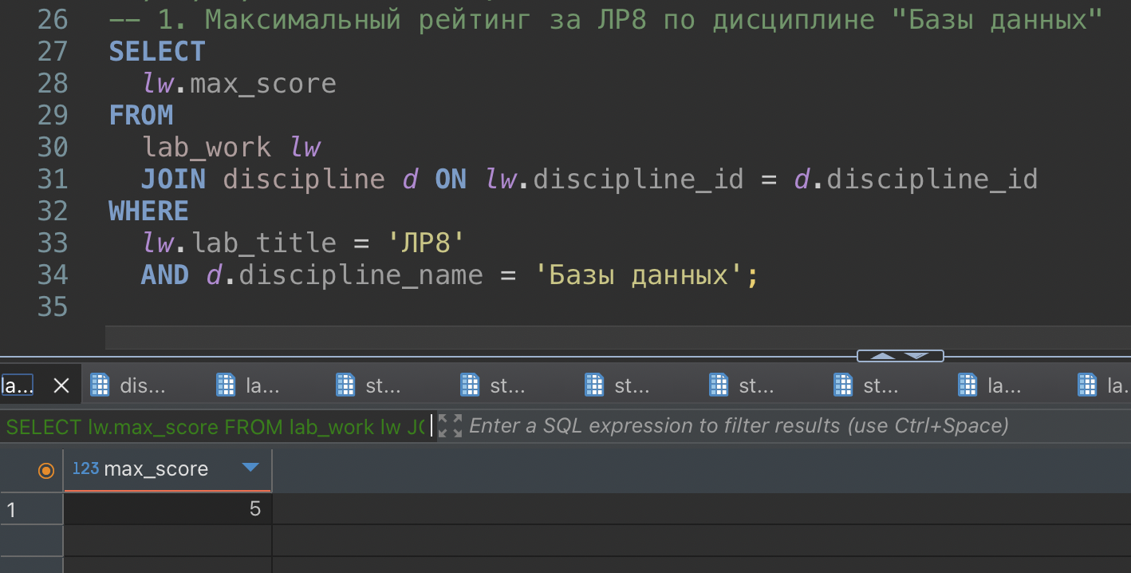
Рисунок 1 — Поиск максимально возможной оценки
      - На рисунке 2 приведен код запроса (б) и результат его выполнения (работы и оценки конкретного студента с указанием дисциплины).
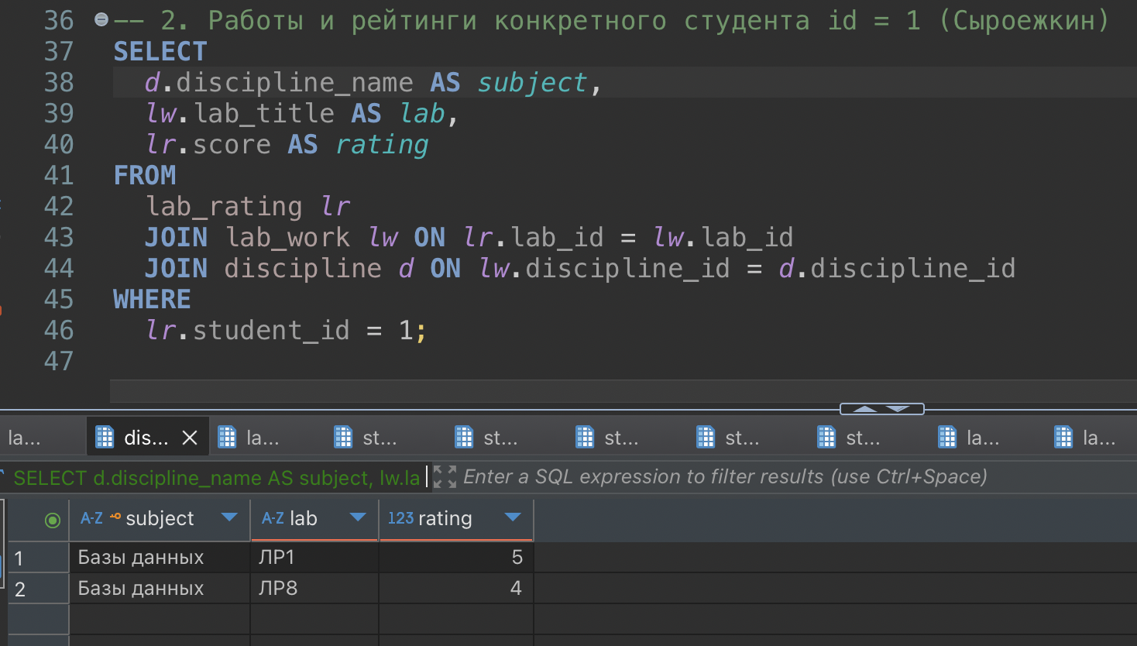
Рисунок 2 — Поиск работ и оценок конкретного студента

      - На рисунке 3 приведен код запроса (в) и результат его выполнения (дисциплины с повторяющимися названиями лабораторных работ).
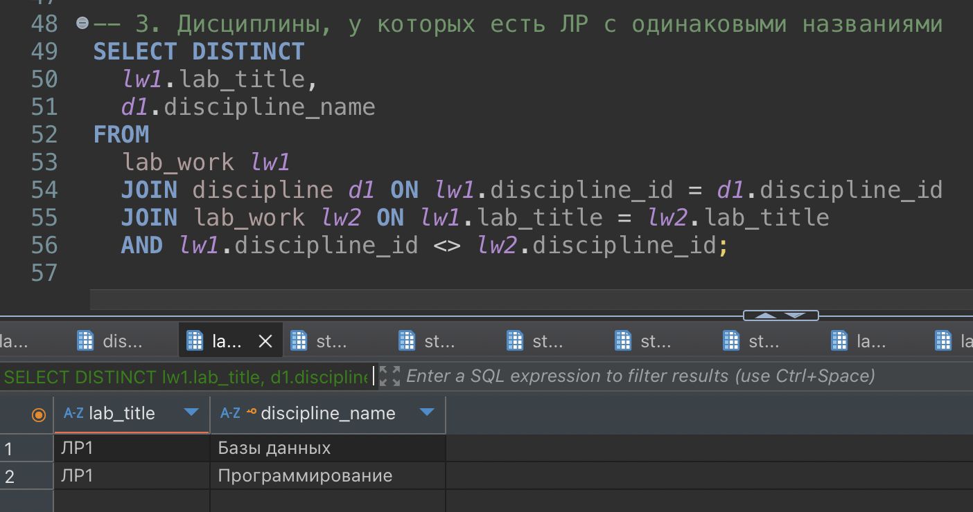
Рисунок 3 — Поиск дисциплин с повторяющимися названиями ЛР
После этого были дополнительно реализованы запросы, демонстрирующие использование операторов выборки и фильтрации данных:
      - На рисунке 4 приведен пример использования DISTINCT (уникальные значения).
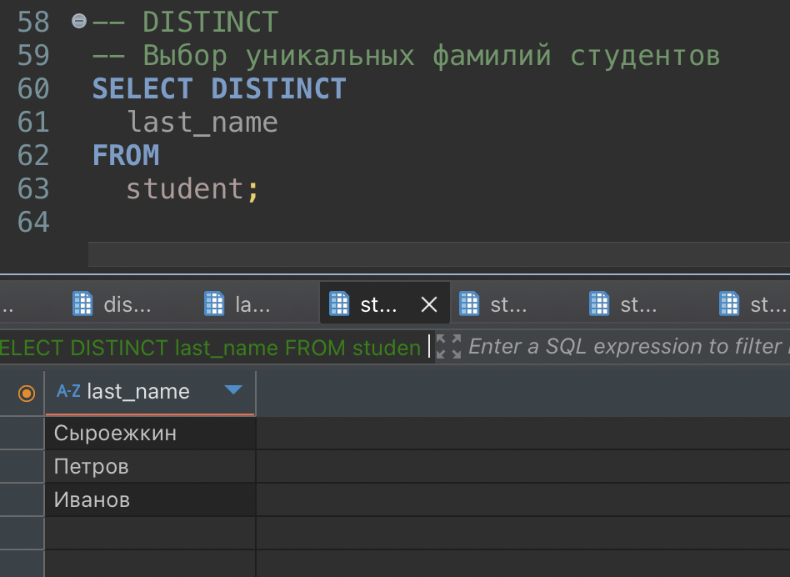
Рисунок 4 — Выборка уникальных фамилий студентов

      - На рисунке 5 приведен пример использования ORDER BY (сортировка данных по фамилии студентов).
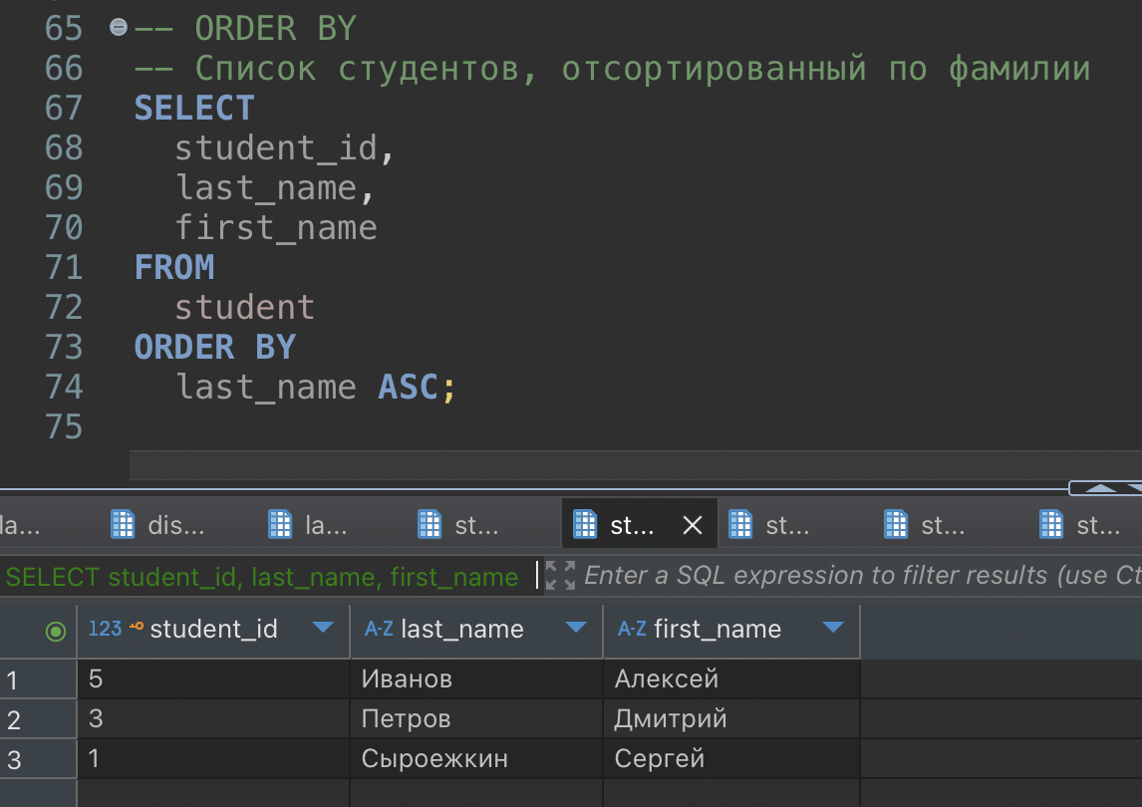
Рисунок 5 — Сортировка по фамилии студентов
      - На рисунке 6 приведен пример использования AS (переименование столбцов результата).
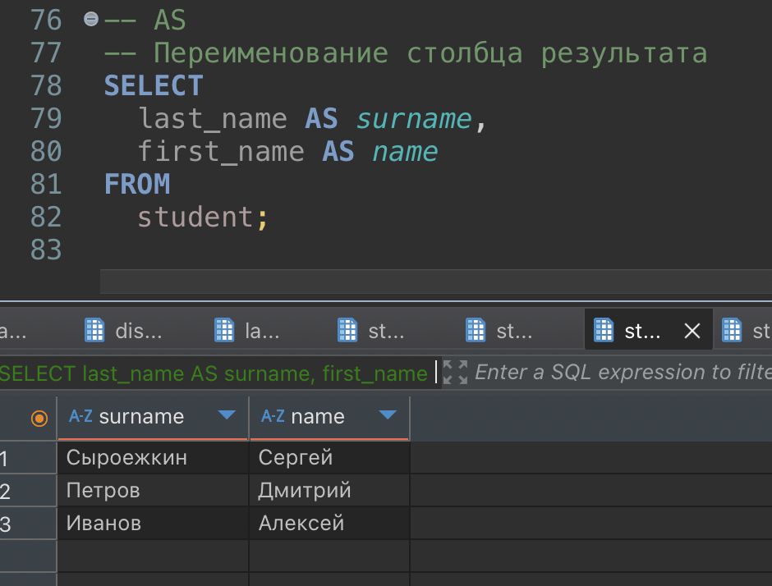
Рисунок 6 — Переименование столбцов с AS

      - На рисунке 7 приведен пример использования IN и NOT IN (фильтрация студентов по группам и отсутствию оценок).
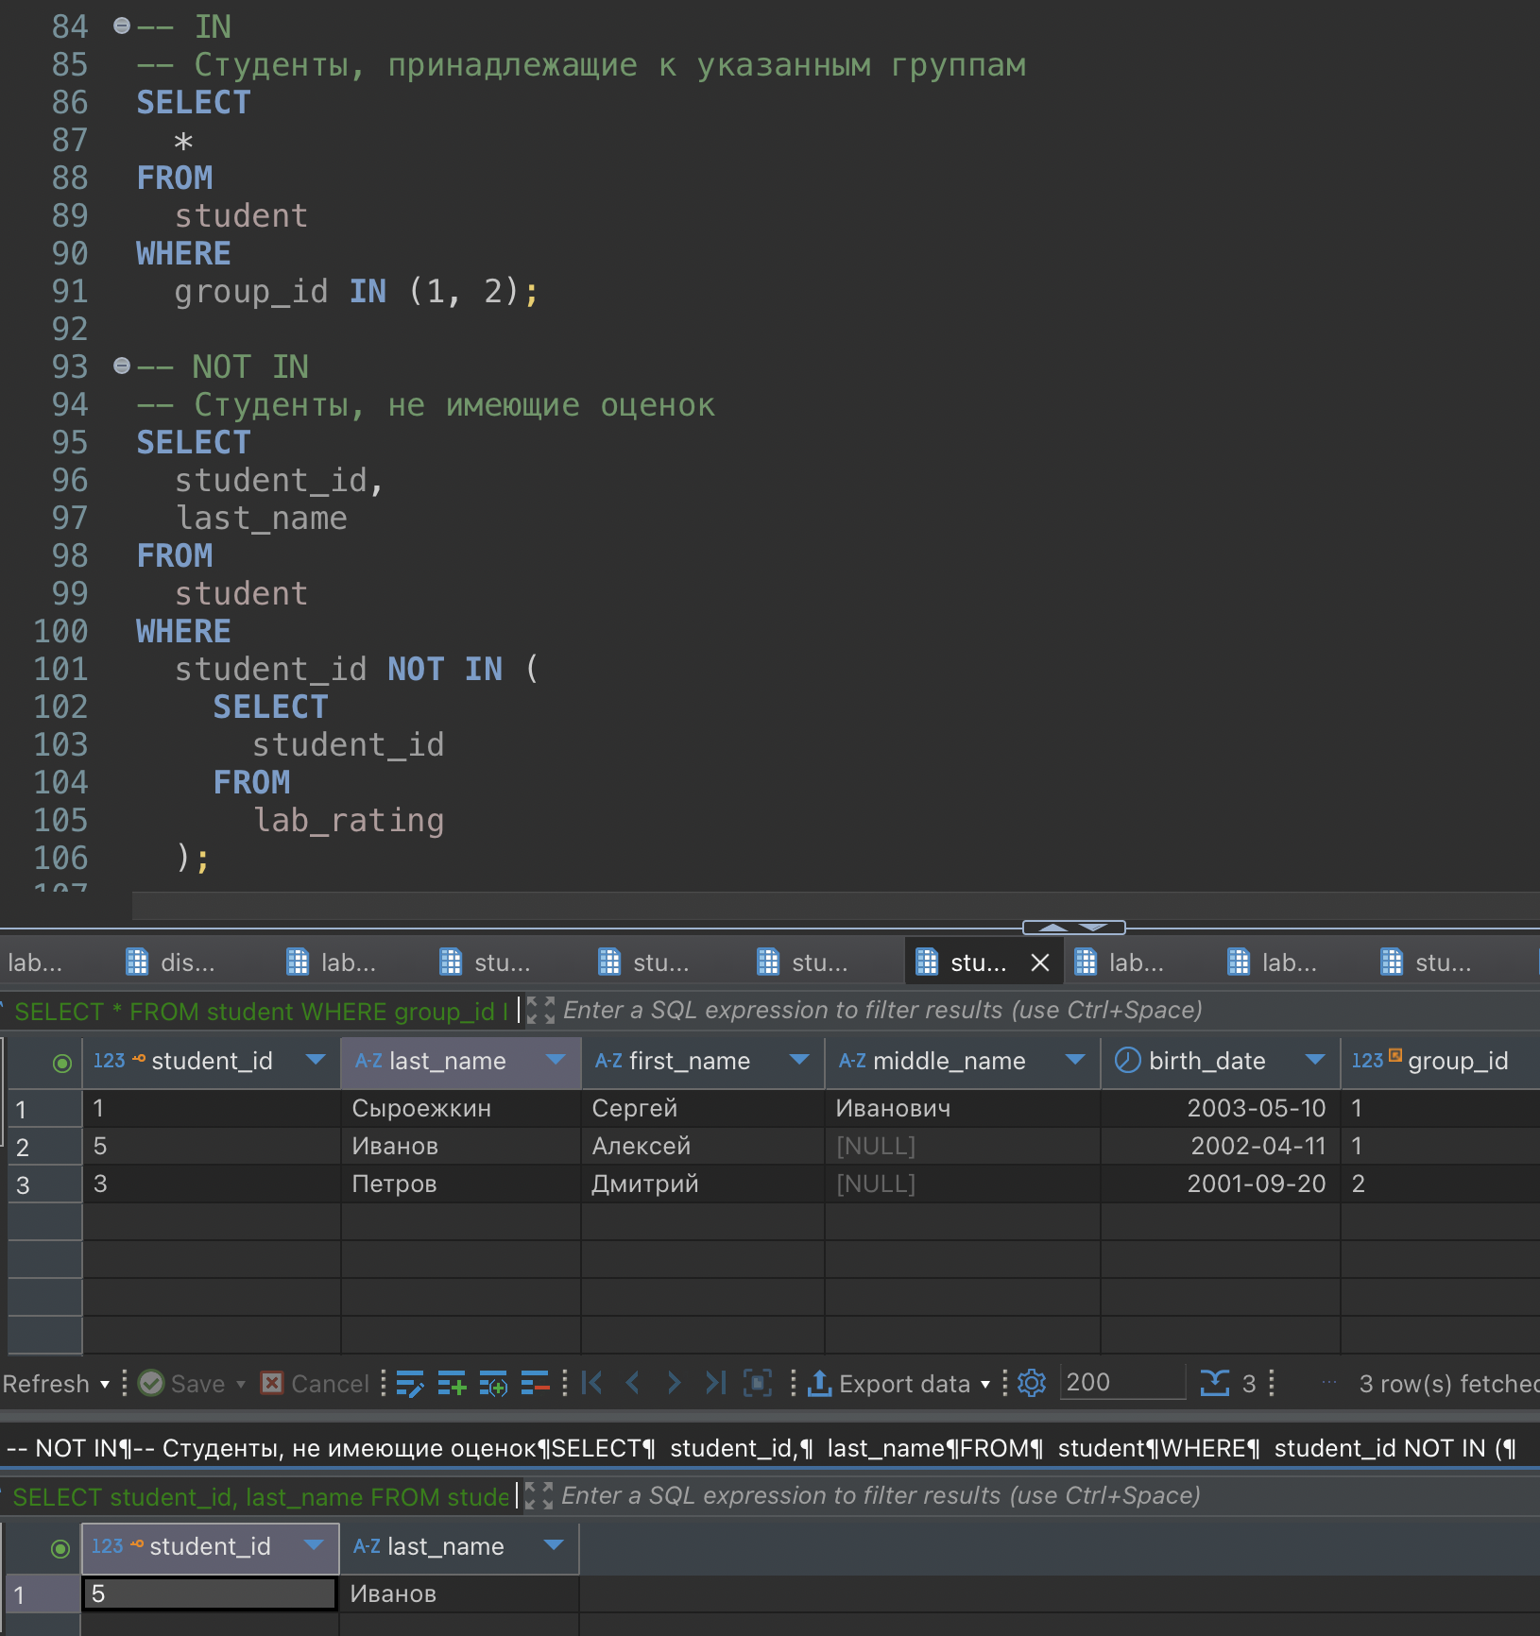
Рисунок 7 — Фильтрация студентов по принадлежности к одной из групп и по отсутствию оценок за работы

      - На рисунке 8 приведен пример использования BETWEEN и NOT BETWEEN (фильтрация оценок по диапазону значений).
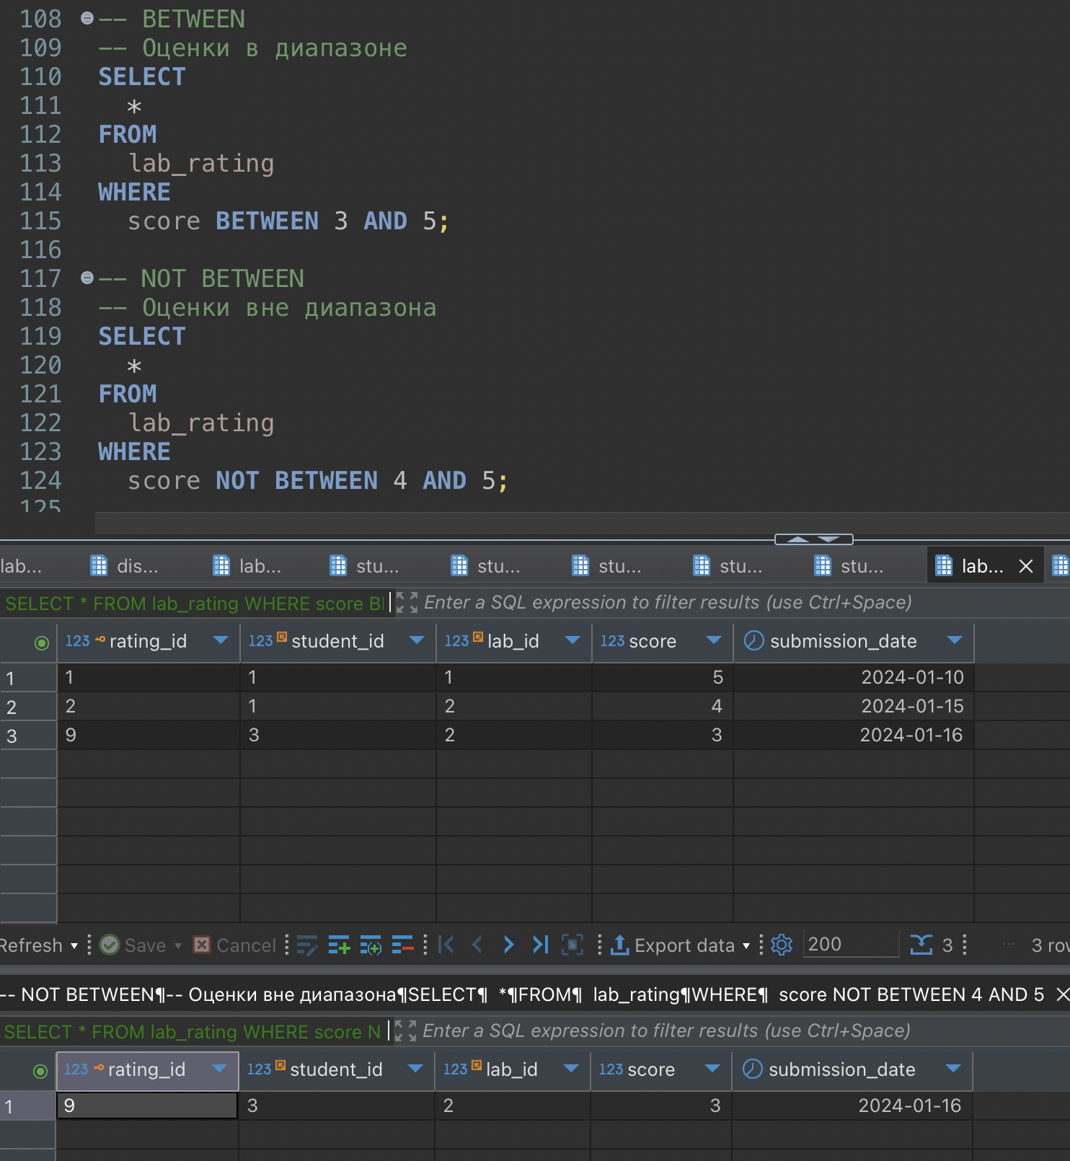
Рисунок 8 — Фильтрация оценок по диапазонам значений

      - На рисунке 9 приведен пример использования IS NULL и IS NOT NULL (проверка наличия отчества и email).
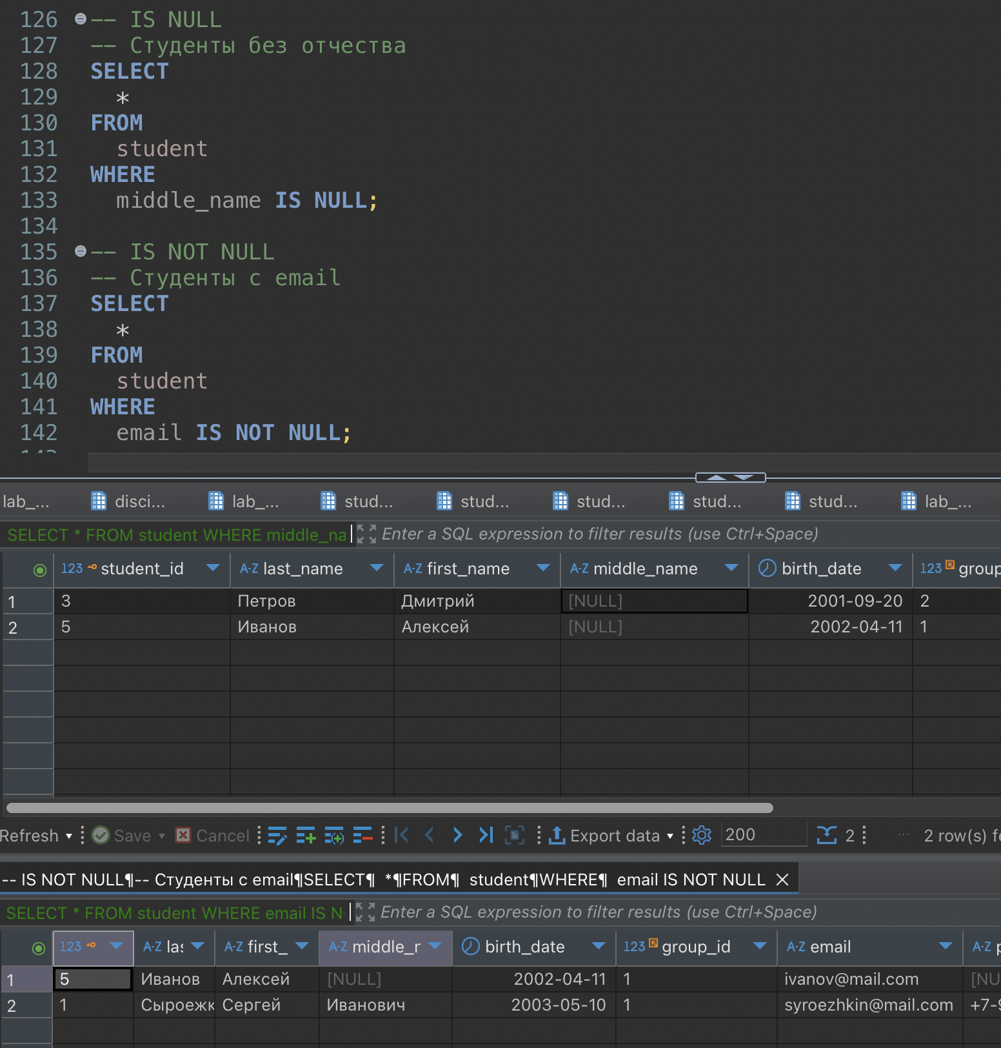
Рисунок 9 — Выборка на отсутствие отчества; на наличие email

      - На рисунке 10 приведен пример использования LIKE и NOT LIKE (поиск студентов по шаблону фамилии).
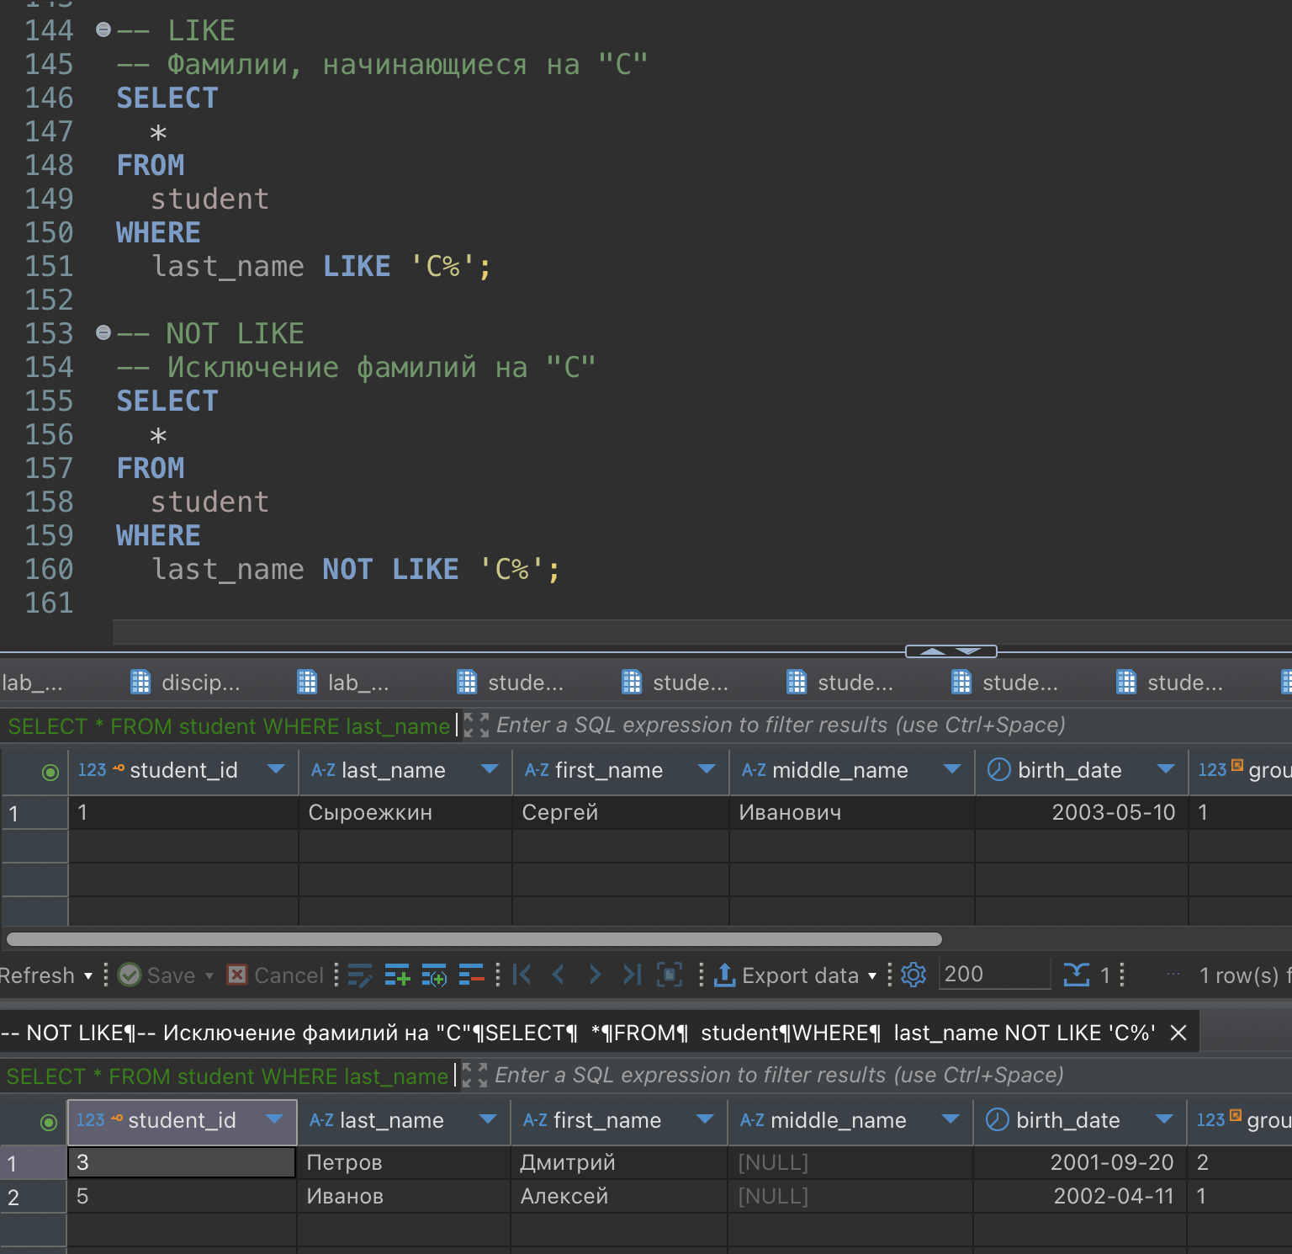
Рисунок 10 — Фильтрация по шаблону имени студента с LIKE
- Выводы
В ходе выполнения работы были реализованы SQL-запросы к реляционной базе данных без использования подзапросов и агрегатных функций, а также отработаны основные операторы фильтрации и выборки данных.
Были закреплены навыки работы с соединениями таблиц, условиями отбора данных и форматированием результатов выборки. Дополнительно было продемонстрировано практическое применение операторов DISTINCT, ORDER BY, AS, IN, NOT IN, BETWEEN, NOT BETWEEN, IS NULL, IS NOT NULL, LIKE, NOT LIKE в рамках единой предметной области.
Получен практический опыт формирования запросов различной сложности и анализа взаимосвязанных данных в реляционной базе данных.

ПРИЛОЖЕНИЕ
USE university_db;

-- Дополнительные записи
/*INSERT INTO
student (
last_name,
first_name,
middle_name,
birth_date,
group_id,
email
)
VALUES
(
'Иванов',
'Алексей',
NULL,
'2002-04-11',
1,
'ivanov@mail.com'
);
INSERT INTO
lab_rating (student_id, lab_id, score, submission_date)
VALUES
(3, 2, 3, '2024-01-16');*/
-- 1. Максимальный рейтинг за ЛР8 по дисциплине "Базы данных"
SELECT
lw.max_score
FROM
lab_work lw
JOIN discipline d ON lw.discipline_id = d.discipline_id
WHERE
lw.lab_title = 'ЛР8'
AND d.discipline_name = 'Базы данных';

-- 2. Работы и рейтинги конкретного студента id = 1 (Сыроежкин)
SELECT
d.discipline_name AS subject,
lw.lab_title AS lab,
lr.score AS rating
FROM
lab_rating lr
JOIN lab_work lw ON lr.lab_id = lw.lab_id
JOIN discipline d ON lw.discipline_id = d.discipline_id
WHERE
lr.student_id = 1;

-- 3. Дисциплины, у которых есть ЛР с одинаковыми названиями
SELECT DISTINCT
lw1.lab_title,
d1.discipline_name
FROM
lab_work lw1
JOIN discipline d1 ON lw1.discipline_id = d1.discipline_id
JOIN lab_work lw2 ON lw1.lab_title = lw2.lab_title
AND lw1.discipline_id <> lw2.discipline_id;

-- DISTINCT
-- Выбор уникальных фамилий студентов
SELECT DISTINCT
last_name
FROM
student;

-- ORDER BY
-- Список студентов, отсортированный по фамилии
SELECT
student_id,
last_name,
first_name
FROM
student
ORDER BY
last_name ASC;

-- AS
-- Переименование столбца результата
SELECT
last_name AS surname,
first_name AS name
FROM
student;

-- IN
-- Студенты, принадлежащие к указанным группам
SELECT
*
FROM
student
WHERE
group_id IN (1, 2);

-- NOT IN
-- Студенты, не имеющие оценок
SELECT
student_id,
last_name
FROM
student
WHERE
student_id NOT IN (
SELECT
student_id
FROM
lab_rating
);

-- BETWEEN
-- Оценки в диапазоне
SELECT
*
FROM
lab_rating
WHERE
score BETWEEN 3 AND 5;

-- NOT BETWEEN
-- Оценки вне диапазона
SELECT
*
FROM
lab_rating
WHERE
score NOT BETWEEN 4 AND 5;

-- IS NULL
-- Студенты без отчества
SELECT
*
FROM
student
WHERE
middle_name IS NULL;

-- IS NOT NULL
-- Студенты с email
SELECT
*
FROM
student
WHERE
email IS NOT NULL;

-- LIKE
-- Фамилии, начинающиеся на "С"
SELECT
*
FROM
student
WHERE
last_name LIKE 'С%';

-- NOT LIKE
-- Исключение фамилий на "С"
SELECT
*
FROM
student
WHERE
last_name NOT LIKE 'С%';

